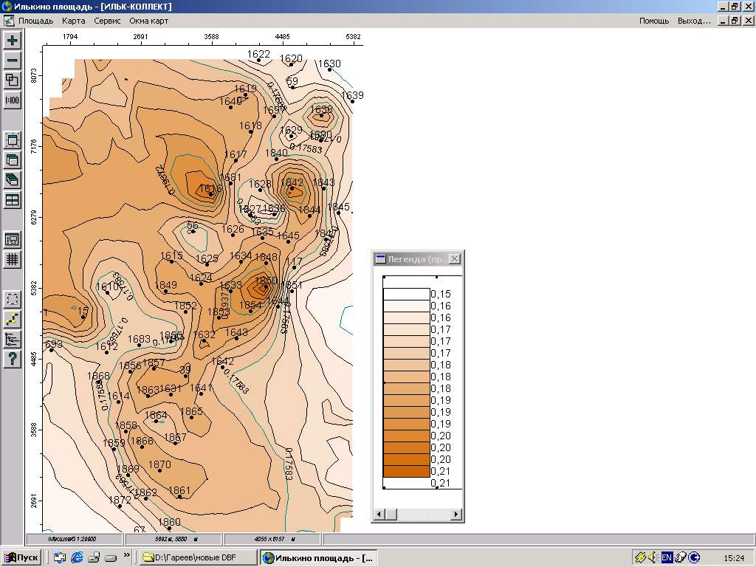
Масштаб 1:30000
пористость, доли

Рисунок 3.15 – Карта распределения пористости

Масштаб 1:30000

проницаемость, мкм²

Рисунок 3.16 – Карта распределения проницаемости

Масштаб 1:30000

нефтенасыщенность, доли

Рисунок 3.17 – Карта распределения нефтенасыщенности

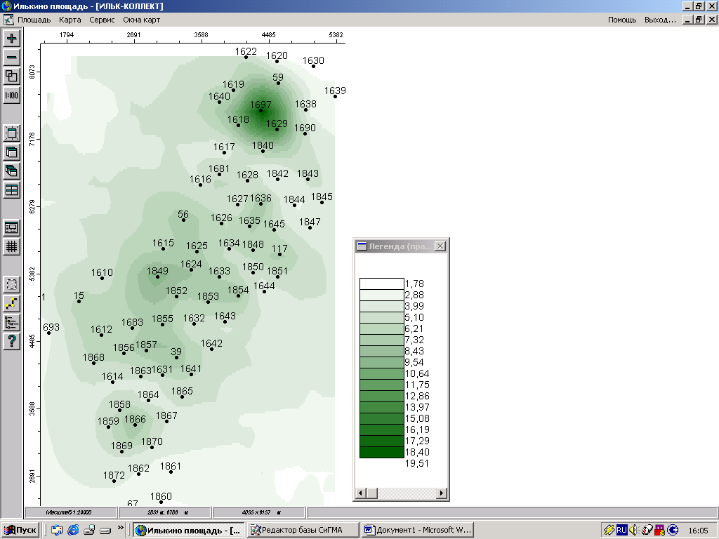

Масштаб 1:30000

гидропроводность, м⁴·сек/кг

Рисунок 3.18 – Карта распределения гидропроводности

